Omar - 氧化剂 - 硫化染料显色固色用氧化剂-重铬酸，双氧水氧化剂替代方案

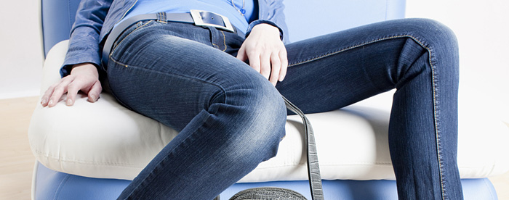

液体硫化染料适用于各类纤维素纤维及其混纺织物的染色，并适用于浸染、轧染、卷染等各种方式的染色。其使用简便，给色量高、颜色鲜艳、染色性能稳定、渗透好、色差小、易控制、染品质量高，成本低，染色流程短,耗时少。其中，最为经典的当属Archroma(Claraint)的环保液体硫化染料*Diresul RDT*系列。

液体硫化染料是预还原的隐色体钠盐，对棉纤维有一定的直接性，其染色原 理是：当织物通过染液，以恒定的轧余率浸轧，隐色体染料被纤维吸收，经汽蒸箱汽蒸使染料进入纤维内部，上染纤维的隐色体染料通过氧化恢复成不溶性染料而固着于纤维，即得到色牢度优良的产品。

液体硫化染料染色工艺

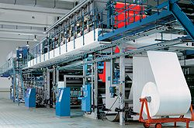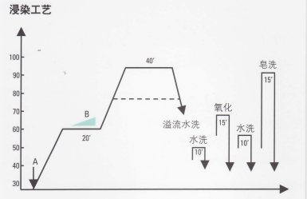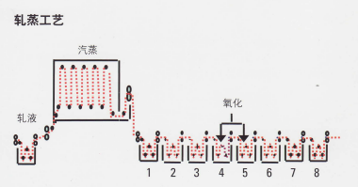

汽蒸的作用是已嵌入织物组织内部的染料，通过一定的汽蒸使其上染达到平 衡，因此，汽蒸的温度、压力、时间这三个参数是达到染色深度、均匀的先决条件。

氧化的作用使液体硫化染料的隐色体恢复到不溶性染料而固着于纤维上。如果氧化不充分，就会使一部分未氧化的隐色体通过皂洗将染料洗掉造成染色色浅、色条、不匀、牢度差等结果。因此氧化剂的选择、浓度、温度是染色成功的关键。

可用作液体硫化染料的氧化剂较多：有重铬酸钠+醋酸，双氧水，过硼酸钠，亚溴酸钠，氯酸钠和碘酸钠+醋酸等。用双氧水、过硼酸钠工艺不易掌握，需要经常取样检测浓度，对某些颜色（红棕）无法完全氧化，而且很容易造成过氧化或氧化不足，因而导致色光前后不一致，而且染物湿牢度差；亚溴酸钠，需在碱性下，且会导致纤维的氧化；氯酸钠氧化也不会完全，特别是橙色蓝色绿色等；用碘酸钠+醋酸容易控制，重现性好，织物手感柔软，但成本高，所以长期以来染厂均沿用传统的‘酸矾法’，即重铬酸钠在醋酸介质中作氧化处理。此法氧化浴稳定，色光一致，而且氧化快速完全，不会造成过度氧化，其缺点是处理后色光萎暗，手感较粗糙，织物再润湿性差，而且生产的污水中含一定量的Cr6+，毒性大，已经被淘汰。Omar R liq是一支液体硫化染料用无铬环保型氧化剂，其氧化能力与红帆相当，氧化工艺简单、容易控制，不会过度氧化；氧化后织物手感柔软，且不影响棉织物亲水性。

**产品应用**

氧化工艺

|  |  |  |  |  |  |  |  |  |
| --- | --- | --- | --- | --- | --- | --- | --- | --- |
|  | 连续染色 | | | | 浸染 | | | |
| 氧化处方 | g/l | pH | ℃ | 秒 | % | pH | ℃ | 分 |
| Omar R  醋酸80% | 5-6  3-4 | 3.5-4 | 70 | 45-60 | 1-1.5  2 | 3.5-4 | 70 | 15 |

工厂大货工艺流程：

两浸两轧（30℃，轧余率80%）——汽蒸（102-104℃饱和蒸汽45-60s）——1,2,3槽平洗槽水洗——4,5槽氧化（氧化剂6g/l，HAc调节至3.5-4，70℃，50s）——6槽水洗（60℃）——7槽皂洗（90℃）——8槽水洗——烘干。

|  |  |  |  |  |  |  |  |  |
| --- | --- | --- | --- | --- | --- | --- | --- | --- |
| 织物种类 | 颜色 | 氧化方法 | K/S值 | 水洗牢度/ISO C03 60℃ | | 汗渍牢度/ISO E04 | | 反射率/% |
| N | CO | 碱性 | 酸性 |
| 100%纯棉 | Yellow RDT-E | 红矾 | 9.126 | 4-5 | 4-5 | 5 | 5 | 50 |
| Omar R | 9.038 | 4-5 | 5 | 5 | 5 | 53 |
| Blue RDT-2G | 红矾 | 19.683 | 4-5 | 4 | 4-5 | 5 | 50 |
| Omar R | 19.755 | 4 | 4 | 4-5 | 5 | 50 |
| Green RDT-H | 红矾 | 8.498 | 4 | 4-5 | 5 | 5 | 50 |
| Omar R | 8.350 | 4 | 4-5 | 4-5 | 5 | 52 |

结果表明：

①Omar R liq氧化效率高，接近重铬酸钠，得到的织物色泽和反射率与重铬酸钠法基本一致。

②Omar R liq氧化得到的织物手感柔软，织物的再润湿性优良。

**应用领域**

液体硫化染料染色氧化工序

**市场类似产品**

Archroma的Oxidant BRI liq